Handige iPhone of iPad apps en websites voor gitaristen

Marc Stovers, Koninklijke Visio

Ben je blind of slechtziend en speel je gitaar? Dan kun je met deze apps en websites je voordeel doen. We zochten en vonden acht websites en apps voor iPhone of iPad die handig en grotendeels toegankelijk te gebruiken zijn als je blind of slechtziend bent en gitaar speelt. Van elke app of website vind je een korte bespreking en downloadlink.

Houd er rekening mee dat de meeste apps Engelstalig zijn en dus Engelse muziektermen hanteren.

1. Guitar tuner
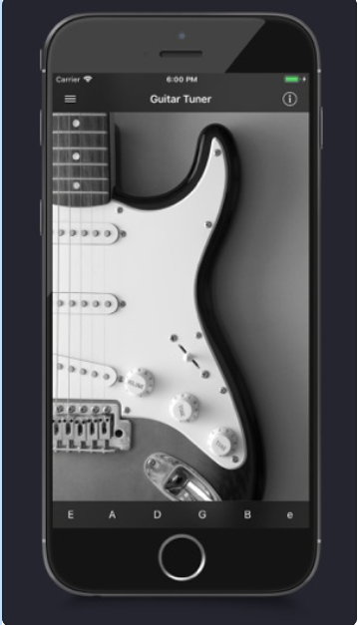

Guitar Tuner van Alvin Yu is een iPhone app die ook op de iPad werkt. Dit stemapparaat is bijzonder eenvoudig van opzet. Onderin vind je vijf knoppen, E A D G B E, die de corresponderende toon genereren als je ze activeert. Het is dus geen “echte” tuner die naar je instrument luistert, maar je de juiste tonen geeft om op gehoor je instrument te kunnen stemmen. Behalve de standaard stemming kan uit een lijst ook andere stemmingen gekozen worden.

Tip: Zoek je een klassieke tuner die ook naar je instrument luistert, dan is Talking Tuner wellicht iets voor jou.

Toegankelijkheid
De interface van Guitar Tuner is eenvoudig, feitelijk gaat het alleen om de 6 knoppen beneden. Helaas zijn die niet in grootte te wijzigen en zit de reclamestrook vlak erboven. VoiceOver gebruiken kan daarom een aanbeveling zijn ook als je daar net altijd mee werkt.

Download
Download Guitar Tuner

Tip
Behalve voor gitaar biedt de maker voor diverse andere instrumenten een vergelijkbare app gemaakt om je te helpen je instrument te stemmen. Je kunt kiezen uit:

- Bas stemapparaat: Download Bass tuner in de App Store
- Cello stemapparaat: Download Cello tuner in de App Store
- Viool stemapparaat: Download Violin tuner in de App Store
- Altviool stemapparaat: Download Viola tuner in de App Store
- Ukelele stemapparaat: Download Ukelele tuner in de App Store
- Banjo stemapparaat: Download Banjo tuner in de App Store

2. ChordBank
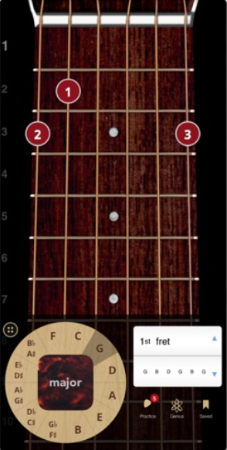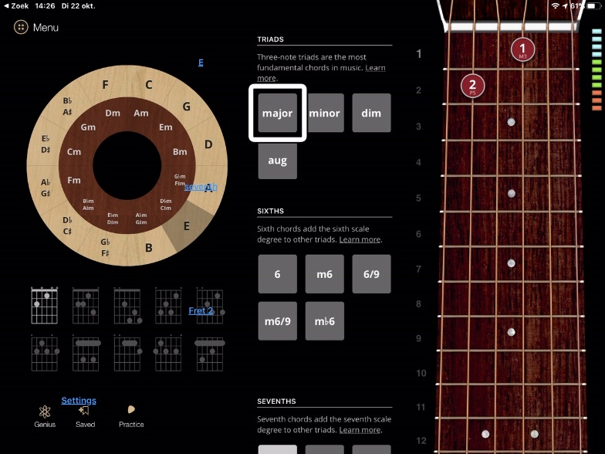

Op zoek naar de vingerzetting van een akkoord? Dan kan deze toehankelijke app je helpen. Je kiest uit een lijst de grondtoon, bijvoorbeeld E, daarna kies je het type, bijvoorbeeld mineur. Zijn er nog zesden of septiem toevoegingen dan kun je die uit een volgende lijst erbij selecteren. Op een gitaarnek op het scherm verschijnt de vingerzetting die VoiceOver kan uitspreken. Je hoort bijvoorbeeld: String 6, fret 0, na een keer vegen gevolgd door String 5, fret 2, finger 2, enzovoorts. Behalve akkoorden bevat de app nog meer functies zoals een stemapparaat, metronoom, en lessen. Voor geavanceerde functies moet je betalen.

Toegankelijkheid
De ontwikkelaar heeft geprobeerd de akkoordzoeker op één scherm te zetten. Hoewel dit zeker voordelen heeft maakt dit de letters op de interface relatief klein. Het contract is redelijk goed. Het hoofdscherm met akkoordzoeker is goed toegankelijk met VoiceOver. Andere functies zijn ook toegankelijk maar niet allemaal goed te gebruiken omdat hiervoor visuele informatie verwerkt moet kunnen worden.
De interface van Chordbank is Engelstalig.

Download
Download ChordBank in de App Store

3. Chord Calculator
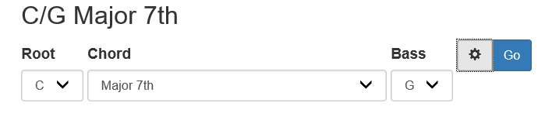

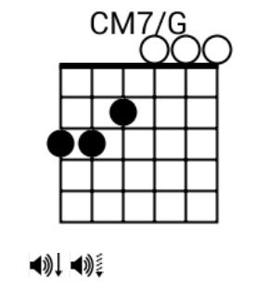

Chord Calculator is geen app maar een website om vingerzettingen voor akkoorden te vinden. Je voert in drie keuzelijsten je akkoord in: één voor de grondtoon, één voor het type akkoord en één voor de bastoon. Je voert bijvoorbeeld in: C, Major 7th, G, drukt op de Go knop waarna afbeeldingen van diverse vingerzettingen voor het Cmaj7/G akkoord in beeld verschijnen met de makkelijkste op de laagste fretpositie bovenaan. Werk je met een schermlezer dan spreekt deze netjes de fretposities uit, in dit voorbeeld hoor je dan 3,3,2,0,0,0. Ook vind je naast elke afbeelding twee knoppen om het akkoord af te spelen.

Toegankelijkheid
De website is eenvoudig van opzet en toegankelijk met een schermlezer. De afbeeldingen zijn relatief groot en duidelijk en zoals alle websites met reguliere vergrotingsfuncties verder te vergroten.

Website
Ga naar de website van Chord Calculator , dit is https://jguitar.com/chord

4. Accessible Chords and Scales
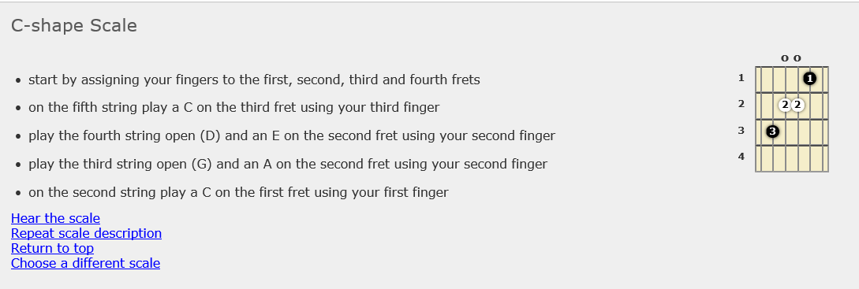Geen app maar een website speciaal voor blinden en slechtzienden. Hier kun je akkoorden en toonladders zoeken. Bij elk akkoord of toonladder worden de verschillende varianten getoond (op verschillende fretposities) en krijg je uitleg hoe je je vingers moet zetten.

Behalve vingerzettingen voor gitaar vind je hier ook akkoorden voor Mandoline , Ukulele en Banjo.

Ook heeft de website een zoekfunctie in Spotify waarbij de toonladder zettingen getoond worden terwijl je speelt. Dit valt niet onder het toegankelijkheidsgedeelte van de site, maar kan voor muisgebruikers een leuke, nuttige toevoeging zijn.

Toegankelijkheid
Het accessibility deel van de website is eenvoudig van opzet, bevat knoppen om teksten groter of in andere kleuren weer te geven, en is toegankelijk met een schermlezer.

Website
Ga naar de akkoorden en vingerzettingen van Accessible Chords and Scales

5. Interval Ear Trainer
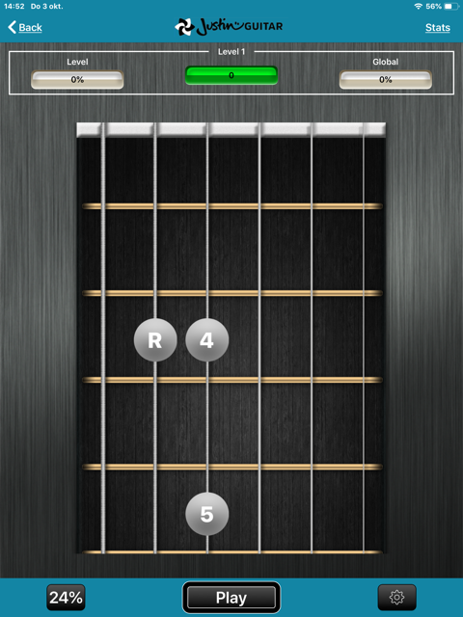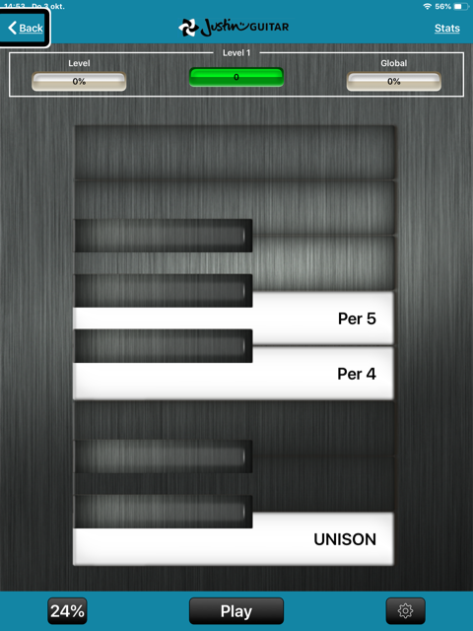

Geschikt voor: iOS 10.3 of recenter
Prijs: € 2,29
Ontwikkelaar: Justin Guitar
Taal interface: Engels
Versie: 2.11

Welk instrument je ook speelt, met deze app van Justin Guitar kun je aan de hand van oefeningen intervallen leren. Je kunt hierbij kiezen tussen melodische intervallen die na elkaar worden gespeeld, of harmonische intervallen die tegelijk worden gespeeld. Na het spelen van een interval vraagt de app om uit een aantal cijfers op een pianoklavier of gitaar fretboard de juiste keuze te maken welk interval zojuist is gespeeld. Een kwint is bijvoorbeeld een vijf. Kies je het juiste cijfer dan kleurt dit groen, als je dit niet kunt waarnemen dan kun je je score boven in het scherm raadplegen om na te gaan of het antwoord goed was. De app kent een levels mode waarbij de app in oplopend niveau de intervallen kiest, of een trainingsmode waarbij je handmatig instelt welke intervallen je wilt trainen. Er zijn meerdere niveaus en het startniveau is aan te geven. Shuffle van onderwerpen is mogelijk.

Toegankelijkheid
De app is goed toegankelijk met VoiceOver en eenvoudig te bedienen. De schermen zijn niet ingewikkeld, de meeste knoppen en teksten zijn goed contrasterend. Sommige veelgebruikte teksten zoals die op de Play knop zijn redelijk groot uitgevoerd.
De interface van deze app is Engelstalig.

Download
Download Interval Ear Trainer in de App Store

Tip
Op de website van de ontwikkelaar Justinguitar.com vind je meer informatie, maar ook gitaarlessen, oefeningen, video’s. De toegankelijkheid van de website is niet getest. Ga naar de Interval oefeningen op de website van Justin Guitar.

6. Loopy HD

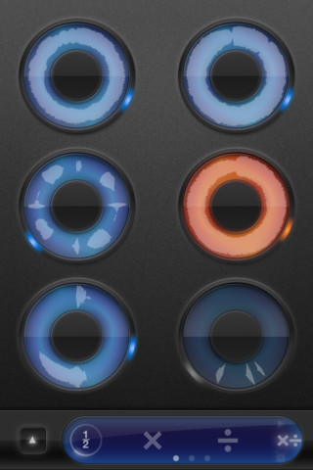

Met LoopyHD kun je muziek op je iPhone of iPad maken door opnames van je gitaar, zang, beatbox of iets anders in herhalingen (loops) af te spelen. Door de loops te stapelen maak je een muziekstuk. Met je gitaar kun je bijvoorbeeld loops met een akkoordpatroon inspelen en hier je solo overheen opnemen. Om de loops als gitarist met je handen vrij te kunnen bedienen heb je een Midi pedaal nodig.

Toegankelijkheid
De loops in LoopyHD zijn als grote cirkels uitgevoerd maar hebben pas kleur en contrast nadat een opname in de loop is gemaakt.
De app is grotendeels toegankelijk met VoiceOver. Om het programma met VoiceOver te doorgronden is wel wat handigheid nodig. Zo moet je dubbeltikken en vasthouden op een loop om de opties zoals Volume of opnieuw opnemen te krijgen.
Op de iPad liep de app in iOS13 soms vast.
De interface van deze app is Engelstalig.

Download
Download Loopy HD in de App Store.

7. Time Trainer Metronome
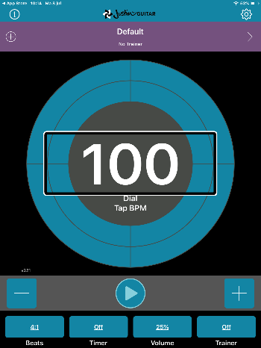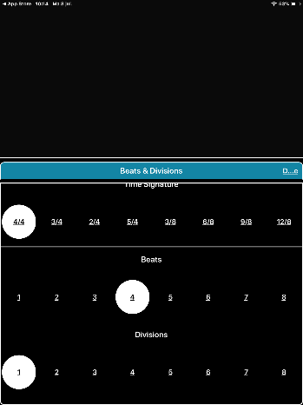
Deze uitgebreide metronoom is bedoeld als oefenmaatje voor gitaristen. Hij is geheel VoiceOver toegankelijk en kent vele functies. Het tempo is zowel handmatig in te voeren door een getal in te typen, als zelf midden op het scherm te tikken, en wordt groot aangegeven in bpm. Gebruik je VoiceOver dan moet je één vinger op het scherm houden terwijl je met de andere de maat aangeeft. De interface is Engelstalig en slim uitgevoerd. Afspelen, pauzeren, volumeregeling en plus en min knoppen om het tempo wat bij te sturen zijn allen aanwezig in het hoofdscherm. Gebruik je VoiceOver dan kun je ook pauzeren door met twee vingers te dubbeltikken. Een hoorbare maatindeling instellen, bijvoorbeeld 6/8, is eenvoudig in te stellen en ook niet-gangbare indelingen zijn mogelijk. Het metronoom geluid is aan te passen. Handig is ook de countdown timer wanneer je weer wilt starten met spelen. Instellingen zijn te bewaren waarbij je de naam van het stuk kunt ingeven. De app kent zelfs een trainer modus met vele mogelijkheden waaronder de optie om het tempo langzaam op te voeren.

Toegankelijkheid
De app is geheel VoiceOver toegankelijk. Knoppen zijn niet speciaal groot of contrastrijk. Het tempo in BPM wordt wel groot weergegeven.
De interface van deze app is Engelstalig.

Download
De app kost 2,29 euro.
Download Time Trainer Metronome in de App Store

Tip: er zijn meer toegankelijke metronoom apps. Het kennisportaal geeft een overzicht.
Ga naar het overzicht toegankelijke metronoom apps.

8. Online gitaar leren spelen
Wanneer je op gehoor gitaar wilt leren spelen kun je de speciaal voor dit doel ontwikkelde Auditieve Methode modules van Koninklijke Visio gratis downloaden op het Kennisportaal. Er is een startmodule (deel 1), daarna kun je verder met de vervolgmodule voor klassiek of slaggitaar.

Links:
- Meer info over de Auditieve Methode

- Zelf gitaar leren spelen op je gehoor deel 1 (klassiek en slaggitaar)
- Zelf gitaar leren spelen op je gehoor deel 2a (klassiek gitaar)
- Zelf gitaar leren spelen op je gehoor deel 2b (slaggitaar deel 1)
- Zelf gitaar leren spelen op je gehoor deel 2c (slaggitaar deel 2)

Er zijn echter nog meer aanbieders die het net weer anders doen. We noemen een aantal Engelstalige websites die voornamelijk popmuziek (slaggitaar) aanbieden. De meeste websites zijn redelijk toegankelijk voor schermlezers. De meeste aanbieders kun je ook op Youtube vinden. Sommigen van de aanbieders (zoals het gratis guitarlessons365.com bieden behalve pop ook klassiek gitaar.
Een overzicht van aanbieders vind je op het kennisportaal van Visio.

Ga naar het overzicht Online gitaar leren spelen.

Heb je nog vragen?
Mail naar kennisportaal@visio.org, of bel 088 585 56 66
Meer artikelen, video’s en podcasts vind je op kennisportaal.visio.org

Koninklijke Visio
expertisecentrum voor slechtziende en blinde mensen
www.visio.org

